WET-LAB Kayıt Formu / Registration Form / Регистрационная форма

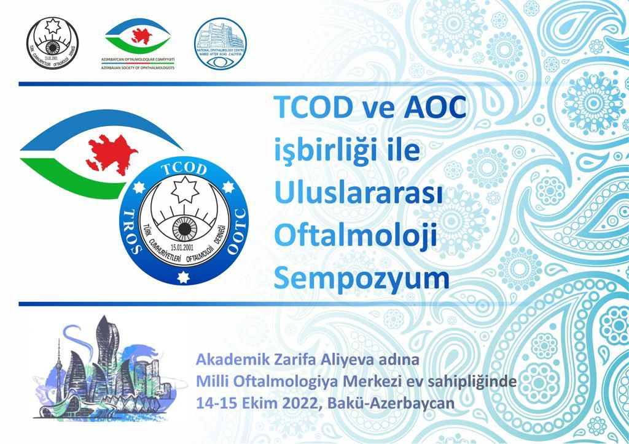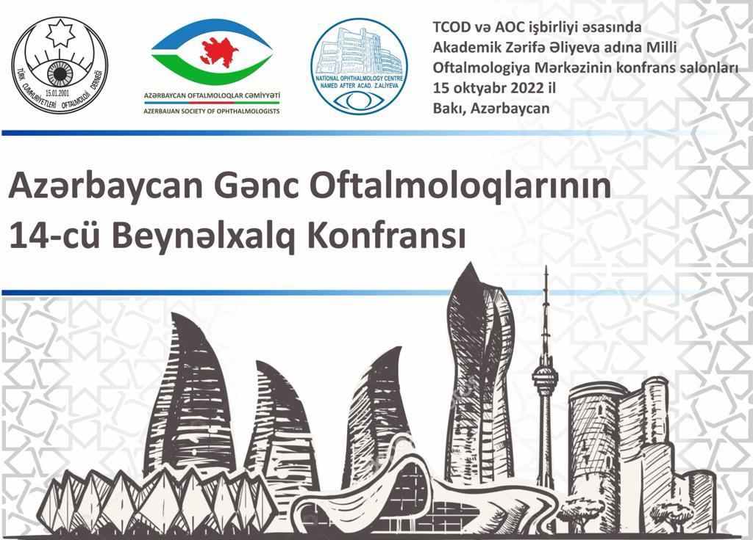
İsim Soyad /Name andsurname/ Имя, Фамилия
Meslek unvanı/ Professional title / Профессиональное звание
Çalıştığı kurum /Place of work / Местоработы
Şehir / City / город
Ülkesi / Country / Страна
40 yaşın altındayım / I'm under 40 / Мне меньше 40 |  |  |  |  |  | Evet / Yes / да |  |  | Hayır / No / нет
TCOD Üye no /TROS membershipno / № членства ООТС
AOC üye no / ASO membership no/ № членства MOA
TCOD-AOC üyesi değilim/I am not a member of TROS-ASO / Я не являюсь членом ООТС
E-Posta adresi / E-Mail address / Электроння почта
GSM no / Mobil tel. no / Номер мобильного тел.
Katılım şekli  ParticipationStatus  Статусучастника | Katılımcı / participant / участник
 | Konuşmacı Speaker  докладчик |  | Serbest bildiri/ Free Paper/ Доклад на Свободную Тему
 |  |  | Panelist / Panelist / Выступающий
 |  |  | Video sunumu / Video presentation/ Видео презентация
 |  |  | Görüntüleme Kulübü / Imaging Club / Имидж-Клуб
 | Çevirmen / Translator/переводчик

WET-Lab Kursu / WET-Lab Course / Курсы Вет-Лаб

Hayır  No  нет | Kursa katılacağım / Will participate to Wet-lab / Буду участвовать в Вет-Лаб
 | Katarakt Cerrahisi  Cataract Surgery  Операция по удалению катаракты | Glokom Cerrahisi  GlaucomaSurgery  Хирургия глаукомы | Katarakt + Glokom Cerrahisi  Cataract + GlaucumaSurgery  Катаракта + Хирургия Глаукомы

Lütfen Kayıt Formunu aşağıdaki adreslere aynı anda gönderiniz / PleasesendtheRegistration Form at thesame time tothefollowingaddresses/
Пожалуйста, отправьте форму на все адреса одновременно

gelisken@uludag.edu.tr oftalmoloqlarcemiyyeti@gmail.com

